Solana验证者生意经：最大验证者收入达1400万美元，也有上千个节点亏本

作者：Frank，PANews

Solana近期在各个维度的数据全面领先，此前PANews撰文介绍了其生态流动性质押赛道快速发展的态势和格局，除了这些台前的项目，Solana背后的验证者们似乎从来都相对神秘，究竟在Solana上做个验证者能赚取多少？投入又是什么样的级别？PANews就这门生意做了一些研究。

Solana所采用的共识机制为历史证明(Proof of History, PoH)与权益证明(Proof of Stake, PoS)相结合相结合。代币持有者可以将自己的代币抵押给自己选择的验证者，获得质押代币越多的验证者领导区块产生的比例越高，同时参与质押的用户也能按比例获得区块奖励。

通常，验证者可以自行决定向质押者收取8%~10%的质押佣金，而那些选择不收取佣金，且网络比较稳定的验证者则更受质押用户的青睐。

Solana的验证节点有两种，一种是参与投票和记账的验证者节点，另外一种是RPC节点。RPC节点可以为开发者和应用程序提供数据访问接口，同时配置要求也更低。但RPC节点不直接参与网络验证，也就不能获得区块奖励。

相比而言，验证者节点对硬件的带宽速率、内存、存储等方面有着较高的要求，因此一般来说，都会被部署在全球各地的数据中心，成为普通用户难以触及的生意。

### 成本最少6万美元每年

具体来看，验证者的主要成本有以下几项。

硬件：

硬件成本是成为Solana验证者最大的成本之一。就Solana官方推荐的配置12核/24线程的CPU、256GB/512GB的内存、1TB以上的磁盘。这个配置远超一般的家用电脑，尤其是在内存方面，光这一项的价格基本都在万元以上。另外，还需要稳定的1GB的传输带宽。因此，多数的验证者都选择采用租用服务器。根据Helius的文章显示，这个租用费用在370~470美元之间。全年的费用约为4500~5600美元之间。

而带宽的费用，往往根据质押量而定，领导区块的次数越多，则带宽的费用也越高。

链上投票：

Solana 需要通过链上进行投票以达成共识，这些投票交易产生的费用与网络上的其他交易相同。在每个纪元（432,000 个时段）中，验证者都需要投票，每笔投票交易的价格为 0.000005 SOL（投票是特权，没有相关的优先权费用）。这相当于每个纪元的总费用约为 2-3 SOL。鉴于一个纪元通常跨越 2 到 3 天（一般接近 2 天），投票交易的年成本约为 300-350 SOL，换算成每天约为 1 SOL。按照182美元的价格换算，这部分的费用约为54600美元到63700美元。在SOL价格较高时，这部分的成本则通常成为最大的成本之一。

综合来看，在Solana上每年的成本最少约为60000美元左右。这个资金投入量对普通用户来说，并不是一笔小的投入，并且在这其中还没有涉及运维服务器的人工等成本。

### 收益可能为负

虽然投入不小，那么作为验证者的收益又怎样？

Solana验证者的收益来自几个部分，通胀收益、整块奖励、MEV。

通胀收益：通胀收益是参与的验证者获得的SOL代币奖励，SOL代币最初设定的通胀率为8%，之后每年15%的缩减。而验证者的通胀收益也跟全网的质押比例有关，总质押的比例越低，验证者的质押收益越高。当前的通胀综合收益为5.52%。按照一般验证者收取8%的佣金计算，获得10000个SOL的质押份额，目前每年的质押收益约为8000美元左右。

整块奖励：每个验证者都有一定的几率成为区块领导者，而当选次数的多少也取决于质押SOL的数量。以质押10000个SOL为例，每个纪元（一般为2天）当选的次数约为11次左右。该部分的收益全年约为52个SOL（目前的平均的区块奖励约为0.0332SOL），约为9400美元。

MEV奖励：即 "最大可提取价值"，指验证者通过在其生成的区块中任意包含、排除或重新排序交易的能力而获得的利润。在 Solana 上，被指定为领导者的验证者可以完全控制区块的打包和调度。搜索者可以通过链外拍卖机制向领导者发送捆绑包，以便纳入区块，同时缴纳一定的小费。如果验证者运行Jito-Solana 客户端，则可以收取这部分的利益，但这个收益也取决于能否多次当选领导者。目前每个区块平均的MEV奖励约为0.0427SOL，而在Jito客户端中，这份收益一般也要和质押用户共享，验证者收取8%的佣金，以此计算，每年质押10000SOL这部分的收益每年约为970美元。

按照这个比例计算，如果质押量仅有10000SOL，每年的综合成本至少为60000美元，而收入则为18370美元左右，亏损达到41630美元。看起来是一笔只亏不赢的买卖。

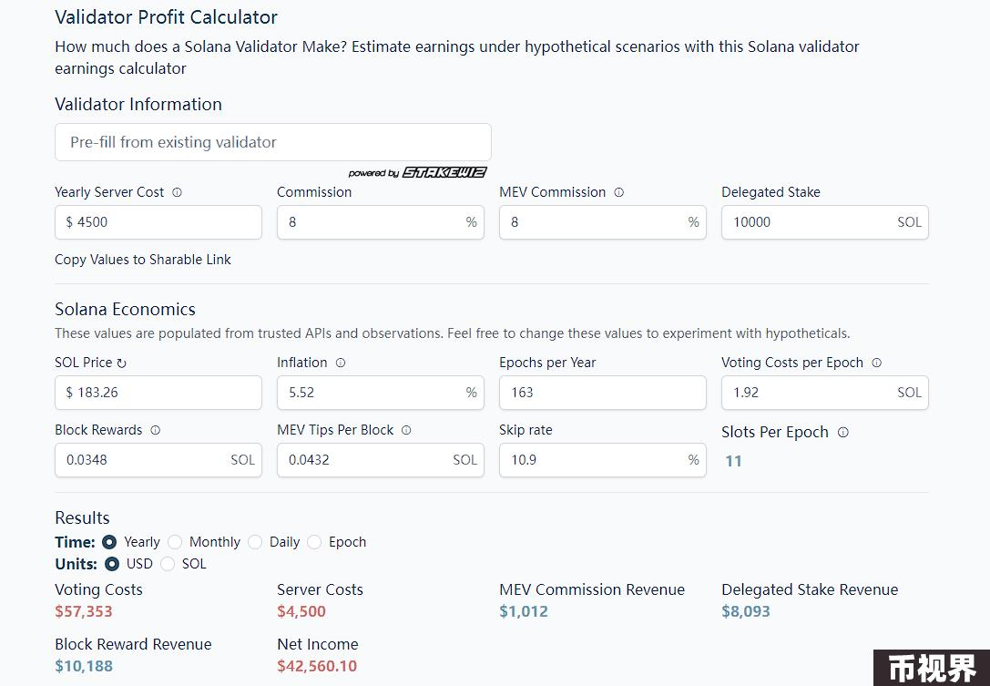

不过，这种亏损的原因主要是因为SOL的质押量不足，如果将质押的SOL代币量增加至32300枚以上，则能够扭亏为赢。

Solana上目前有2724个验证节点，其中有857个验证者的质押量都达到了32300枚以，照此计算剩余的一千多个验证者都处于亏损状态。不过，Solana基金会也有相关的扶持计划，对于新加入的验证者，进入Delegation Program的验证者如果总质押量不足10万枚，将1:1匹配SOL的质押。不过按照这个来看，验证者仍需要最少争取15000枚SOL的质押，如果是自掏腰包进行质押的话，这笔资金投入目前不低于273万美元。

### 最大验证者收入达1400万美元

而对于那些已经成熟的验证者来说，验证者的收入已经是一笔足够的利润。以刚刚成为最大验证者的Helius来说，目前其受托的质押代币有1300万枚SOL，Helius不收取任何的通胀佣金和MEV佣金，这部分的收益完全反馈给质押用户。在这种情况下，Helius的区块奖励每年将达到1405万美元。如果Helius也收取8%的佣金，则收入还将增加1400万美元，不过或许正是放弃了这部分收益，才获得更多的质押用户选择将代币质押给Helius。

并且，像Helius这样的大型验证者，经营的路线并不只依靠区块收入，Helius还通过提供RPC节点服务和API访问来获得收入，当前的订阅标准，分为每月49美元到999美元不等，Helius已经成为Solana生态主要的RPC服务商之一。

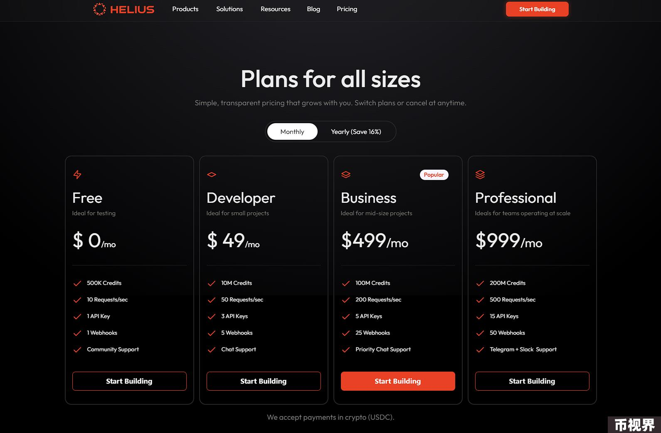

### 仅靠质押或难获利

对于质押给这种验证者的用户来说，通常能够获得6%~8%之间的年化收益。但这非一成不变的稳定收益，通常还要面临SOL代币下跌的风险，验证者服务器不稳定也会有罚款措施，以及个别不良验证者会悄悄将佣金比例提升至100%等风险。不过从数据上来看，目前，Solana链上的质押比例约为65.7%，这一比例在公链中处于领先地位，似乎参与质押已成为SOL持币大户的集体选择。不过，这种投资策略也只在SOL代币上涨预期的行情中可行，如果SOL的持币成本过高，则很容易在下跌中抹去所有收益变为亏损。

总体而言，无论是资金上的储备还是技术上的复杂，Solana的验证者收入存在一定门槛。但作为那些在生态内有一定号召力又具备资金实力的群体来说，成为验证者确实是一个相较而言比较稳定的收益。不过，过高的门槛也让Solana被质疑越来越中心化或被一小部分群体垄断。对于普通用户来说，只依靠质押和MEV奖励的分成却也很难成为抵御资产波动风险的合理手段。